TRẮC NGHIỆM CHUYÊN ĐỀ: ĐƯỜNG TIỆM CẬN CỦA ĐỒ THỊ HÀM SỐ
Câu 01: Tiệm cận đứng của đồ thị hàm số 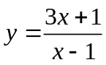 là
A. 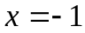 B. 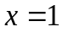 C. 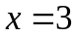 D. 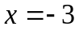
Câu 02: Tiệm cận ngang của đồ thị hàm số 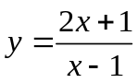 là
A. 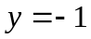 B. 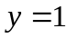 C. 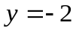 D. 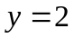
Câu 03: Cho hàm số . Khẳng định nào sau đây đúng?
A. Đồ thị hàm số có tiệm cận ngang là B. Đồ thị hàm số có tiệm cận đứng là 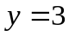
C. Đồ thị hàm số không có tiệm cận D. Đồ thị hàm số có tiệm cận đứng là x= 1
Câu 04: Số đường tiệm cận của đồ thị hàm số 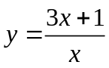 là :
A. 2 B. 1 C. 4 D. 3
Câu 05: Cho hàm số 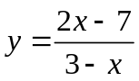 . Hàm số có tiệm ngang và tiệm cận đứng là :
A. 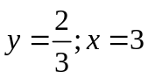 B. 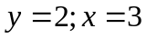 C. 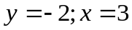 D. 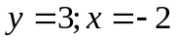
Câu 06: Cho hàm số 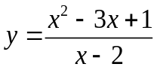 . Số tìêm cận của đồ thị hàm số là:
A. 1 B. 2 C. 3 D. 4
Câu 07: Cho hàm số 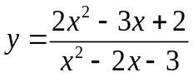.Khẳng định nào sau đây đúng?
A. Đồ thị hàm số có tiệm cận ngang là 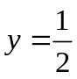
B. Đồ thị hàm số có tiệm cận ngang là 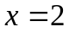
C. Đồ thị hàm số không có tiệm cận đứng
D. Đồ thị hàm số có hai tiệm cận đứng là x= -1;x=3
Câu 08: Cho hàm số 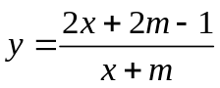 .
Xác định m để tiệm cận đứng của đồ thị hàm số đi qua điểm M( 3; 1)
A. 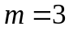 B. 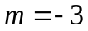 C. 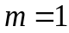 D. 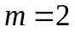
Câu 09: Cho hàm số 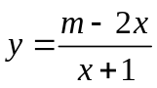 Với giá trị nào của m thì tiệm cận đứng của đồ thị hàm số
A. 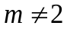 B. 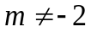 C. m tùy ý D. Không có m
Câu 10: Cho hàm số 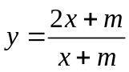 Với giá trị nào của m thì các đường tiệm cận của đồ thị hàm số tạo với 2 trục tọa độ một hình vuông
A. B. 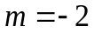 C. A và B sai D. A và B đều đúng
Câu 11: Cho hàm số 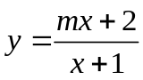
Với giá trị nào của m thì khoảng cách giao điểm 2 tiệm cận tới tâm O bằng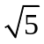
A. 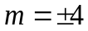 B. 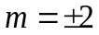 C. A và B sai D. A và B đều đúng
Câu 12: Cho hàm số 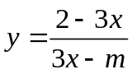
Với giá trị nào của m thì tiệm cận đứng nằm bên trái trục tung?
A. 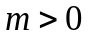 B. 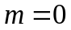 C. m tùy ý D. Không có giá trị m
Câu 13: Cho hàm số 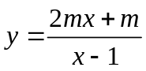 . Với giá trị nào của m thì đường tiệm cận đứng , tiệm cận ngang của đồ thị hàm số cùng hai trục tọa độ tạo thành một hình chữ nhật có diện tích bằng 8.
A. B. 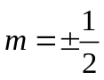 C. 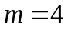 D. 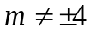
Câu 14: Cho hàm số 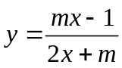
Với giá trị nào của m thì tiệm cận đứng của đồ thị hàm số đi qua điểm 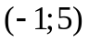
A. B. C. 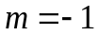 D.
Câu 15: Cho hàm số 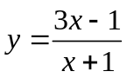. Chọn phát biểu đúng?
A. Đồ thị hàm số có y = 3 là tiệm cận đứng
B. Giao điểm hai tiệm cận là (3; - 1)
C. Đồ thị có 4 tọa độ nguyên
D. Hai tiệm cận tạo với 2 trục tọa độ của độ thị một hình vuông có diện tích là 3
Câu 16: Cho hàm số 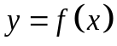 có 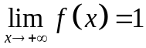 và 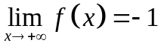. Khẳng định nào sau đây là khẳng định đúng ?
A. Đồ thị hàm số đã cho không có tiệm cận ngang.
B. Đồ thị hàm số đã cho có đúng một tiệm cận ngang.
C. Đồ thị hàm số đã cho có hai tiệm cận ngang là các đường thẳng và
D. Đồ thị hàm số đã cho có hai tiệm cận ngang là các đường thẳng và .
Câu 17: Đồ thị hàm số 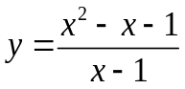 có:
A. Tiệm cận đứng , tiệm cận xiên 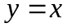. B. Tiệm cận đứng , tiệm cận xiên .
C. Tiệm cận đứng , tiệm cận xiên 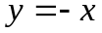. D. Kết quả khác.
Câu 18: Số đường tiệm cận của đồ thị hàm số 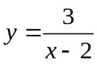 bằng:
A. 0. B. 1. C. 2 D. 3.
Câu 19: Cho đường cong 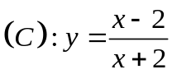. Điểm nào dưới đây là giao của hai tiệm cận của 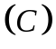?
A. 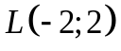. B. 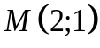. C. 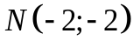. D. 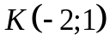.
Câu 20: Đường cong 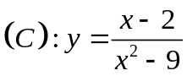 có bao nhiêu đường tiệm cận?
A. 1. B. 2. C. 3. D. 4.
Câu 21: Đồ thị hàm số 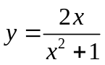 có những đường tiệm cận nào?
A. 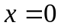 và . B. . C. 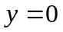. D. và .
Câu 22: Đường cong (C) 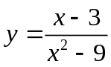 có bao nhiêu đường tiệm cận?
A. 1. B. 2. C. 3. D. 4.
Câu 23: Đồ thị của hàm số 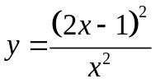 có:
A. Tiệm cận đứng 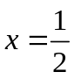. B. Đường thẳng 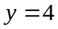 là tiệm cận ngang.
C. Đường thẳng 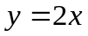 là tiệm cận ngang. D. Đường thẳng là tiệm cận ngang.
Câu 24: Đồ thị hàm số 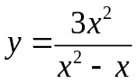 có:
(I) Tiệm cận đứng . (II) Tiệm cận đứng . (III) Tiệm cận ngang .
Mệnh đề nào đúng:
A. Chỉ I và II. B. Chỉ I và III. C. Chỉ II và III D. Cả ba I, II, III.
Câu 25: Trong ba hàm số:
I. 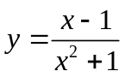. II. 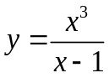. III. 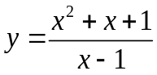
Đồ thị hàm số nào có đường tiệm cận ngang:
A. Chỉ I. B. Chỉ II. C. Chỉ III. D. Chỉ II và III.
Câu 26: Cho hàm số 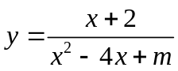. Trong các giá trị của tham số cho như sau, giá trị nào làm cho đồ thị hàm số chỉ có một tiệm cận đứng và một tiệm cận ngang ?
A. 1. B. 2. C. 3. D. 4.
Câu 27: Với các giá trị nào của thì đồ thị hàm số 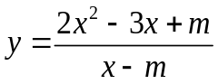 không có tiệm cận đứng?
A. . B. 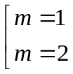. C. 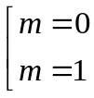. D. .
Câu 28: Tìm tất cả các giá trị thực của tham số m sao cho đồ thị của hàm số 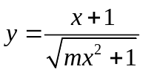 có hai tiệm cận ngang.
A. Không có giá trị thực nào của m thỏa mãn yêu cầu đề bài.
B. 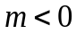. C. . D. .
Câu 29: Với giá trị nào của thì đồ thị hàm số có tiệm cận đứng đi qua điểm 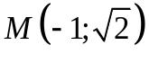?
A. 2. B. 0. C. . D. 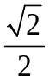.
Câu 30: Cho hàm số có đồ thị là (C). Gọi M(x; y) là tọa độ trên (C) thõa mãn khoảng cách từ M tới tiệm cận đứng gấp 4 lần khoảng cách M tới tiệm cận ngang. Kết quả x là?
A. x = 3 hoặc x = – 5 B. x = ± 4 C. x = 4 D. Đáp án khác

Câu 31: Cho hàm số 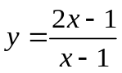 có đồ thị là (C). Gọi M(x; y) là tọa độ trên (C) thõa mãn khoảng cách từ M tới tiệm cận đứng bằng lần khoảng cách M tới tiệm cận ngang. Đáp án nào có y thỏa?
A. y = 1 hoặc y = 2 B. y = 1 hay y = 3 C. y = 2 hay y = 3 D. Đáp án khác
Câu 32: Cho hàm số 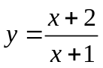 có đồ thị là (C). Gọi M(x; y) là tọa độ trên (C) thõa mãn tổng khoảng cách từ M tới tiệm cận đứng và khoảng cách M tới tiệm cận ngang là 4. Tìm M?
A. M(2; 0) hoặc M(0; 2) B. M(2;0) C. M(0;2) D. Đáp án khác
Câu 33: Cho hàm số 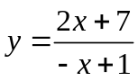 có đồ thị là (C). Gọi M(x; y) là tọa độ trên (C) thõa mãn tổng khoảng cách từ M tới tiệm cận đứng và khoảng cách M tới tiệm cận ngang đạt giá trị nhỏ nhất. Tìm x?

A. x = 3 hoặc x = – 5 B. x = ± 4 C. x = ± 2 D. Đáp án khác

Câu 34: Cho hàm số 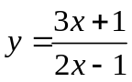. Khẳng định nào sau đây đúng?
A. Đồ thị hàm số có tiệm cận ngang là 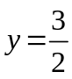 B. Đồ thị hàm số có tiệm cận đứng là 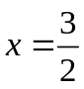
C. Đồ thị hàm số có tiệm cận đứng là x= 1 D. Đồ thị hàm số có tiệm cận ngang là 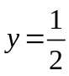
Câu 35: Số đường tiệm cân của đồ thi hàm số 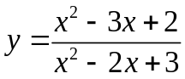 là:
A. 1 B. 2 C. 3 D. 4
Câu 36: Cho hàm số .Đồ thị hàm số có tâm đối xứng là điểm
A. (1;-1) B. (2;1) C. (1;2) D. (-1;1)
Câu 37: Cho hàm số 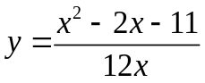. Số tiệm cận của đồ thị hàm số bằng
A. 3 B. 2 C. 4 D. 1
Câu 38: Biết đồ thị hàm số 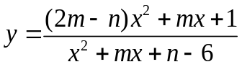 nhận trục hoành và trục tung làm 2 tiệm cận thì m + n =
A. 8 B. 6 C. 2 D. - 6
Câu 39: (ĐỀ THI THPT QUỐC GIA NĂM 2017). Tìm số tiệm cận đứng của đồ thị hàm số 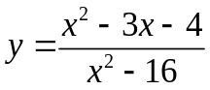.
A. 2. B. 3. C. 1. D. 0.
Câu 40: (ĐỀ THI THPT QUỐC GIA NĂM 2017). Đồ thị của hàm số nào trong các hàm số dưới đây có tiệm cận đứng?
A. 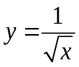. B. 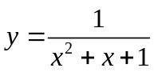. C. 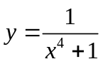. D. 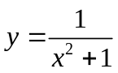.
Câu 41: (ĐỀ THI THPT QUỐC GIA NĂM 2017). Đồ thị hàm số 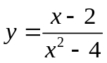 có mấy tiệm cận.
A. . B. . C. . D. .

